DATOS PERSONALES
N.I.F. / C.I.F. | APELLIDOS Y NOMBRE
DIRECCIÓN |  |  |  |  | CÓDIGO POSTAL
POBLACIÓN |  |  | PROVINCIA | FECHA DE NACIMIENTO | EDAD
TELÉFONO |  |  | MÓVIL | E-MAIL
¿TIENES UN GRADO DE DISCAPACIDAD RECONOCIDA SUPERIOR AL 33%?
Sí No |  | En caso afirmativo, debes adjuntar a la solicitud documentación acreditativa de esta circunstancia.
DATOS ACADÉMICOS
NOMBRE DEL CENTRO EN EL QUE CURSAS O HAS CURSADO TUS ESTUDIOS DE FP GRADO MEDIO
POR FAVOR, DETALLA QUÉ MÓDULO DE GRADO MEDIO ESTÁS CURSANDO O HAS CURSADO
BECAS DE MOVILIDAD EN EMPRESAS EUROPEAS
SEÑALA LA OPCIÓN MÁS ADECUADA
A.- DECLARO QUE:

ESTOY MATRICULADO EN 2º CURSO DE UN CF GRADO MEDIO O FPE……………………..

SOY o SERÉ RECIÉN TITULADO/A DE UN CFGM O FPE……………………………………………….

B.- DECLARO QUE ESTOY INTERESADO/A EN PARTICIPAR EN ESTE PROYECTO EUROPEO DE MOVILIDAD PARA REALIZAR PRÁCTICAS EN EMPRESAS DE EUROPA EN EL PERÍODO

ENERO A ABRIL DE 2026 (90 DÍAS)………….…………………………..……..…………………………
FEBRERO A MAYO DE 2026 (90 DÍAS)……………………………………………………….……………...

C.- SELECCIONA LOS DOS DESTINOS A LOS QUE TE GUSTARÍA HACER LA MOVILIDAD SEÑALANDO CON UN “1” EL DESTINO PREFERIDO Y CON UN “2” EL QUE OCUPA EL SEGUNDO LUGAR EN EL ORDEN DE PREFERENCIA (recuerda que debes tener el nivel de idiomas mínimo requerido en las bases de convocatoria para poder viajar al país seleccionado)

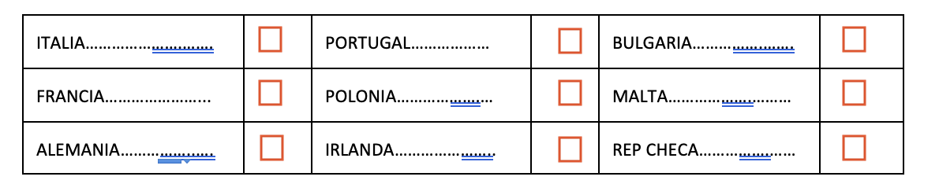

En ______________________ a ________ de __________ de 2025

Fdo.:

